Manual Pengguna
Admin Jabatan Pentadbiran (Admin JP)
Sistem Sumbangan ALP DBKL
Tarikh dokumen: 13 November 2026

1. Peranan Admin JP
Admin JP menyemak permohonan yang telah dihantar ALP. Tugas utama: sahkan borang dan lampiran, pastikan ulasan semakan silang JKEW dimuat naik, lengkapkan Senarai Semak JP (UR-M04-001), dan rekod keputusan semakan.

2. Log masuk & menu
• Akaun Admin JP mempunyai kebenaran “Semakan Admin JP” (bukan giliran Pegawai JP untuk permohonan baharu).
• Menu berkaitan: Semakan Admin JP, Semua Permohonan, Semak Laporan Aktiviti, Laporan, Senarai ALP.
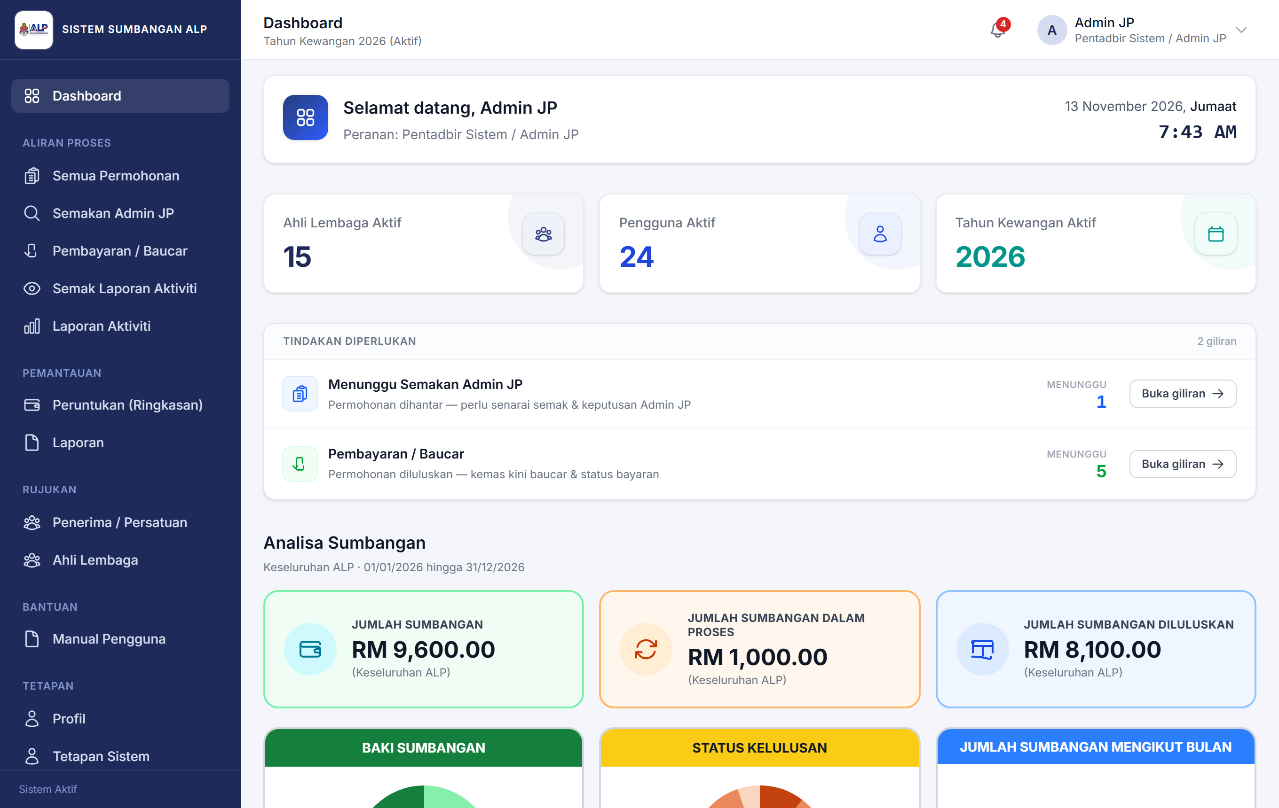
Rajah 1 — Dashboard & menu (paparan sistem Admin JP)

3. Giliran semakan
Senarai memaparkan permohonan berstatus Dihantar menunggu keputusan Admin JP. Klik Semak untuk buka butiran.
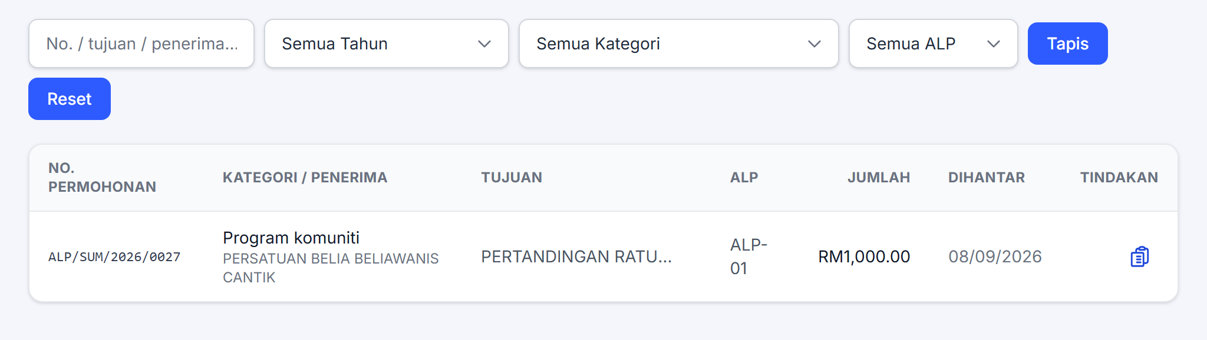
Rajah 2 — Giliran semakan Admin JP — paparan sistem

4. Skrin semakan & keputusan
Pada halaman semakan, semak borang penyaluran, lampiran, kad semakan silang JKEW, dan ringkasan bajet ALP.
Rajah 3 — Skrin semakan Admin JP — paparan sistem

4.1 Keputusan yang boleh direkod
• Disyorkan — semua item senarai semak “Lengkap” dan ulasan JKEW wujud → permohonan terus ke giliran Kelulusan Pengarah JP.
• Tidak Disyorkan — nasihat ditulis; permohonan tetap maju ke Pengarah mengikut rekod semakan (Pengarah membuat keputusan akhir).
• Kembalikan untuk Pembetulan — ALP perlu betulkan borang/lampiran dan hantar semula.

5. Perbezaan dengan Pegawai JP
• Aliran aktif: Admin JP tidak menghantar ke Pegawai JP untuk permohonan baharu. Pegawai JP hanya bagi rekod legacy (status lama dalam sistem).

Rujukan & nota
• Log masuk: https://apps.dbkl.gov.my/sumbangan_alp/login
• Kata laluan UAT tempatan (jika berkenaan): rujuk docs/PANDUAN_LOGIN.md
Tangkapan skrin dalam manual ini diambil daripada paparan sistem (uji/lokal atau production). Jika data contoh digunakan, label pratonton akan dipaparkan pada skrin ujian.

